HISTORIA Y GEOGRAFÍA 1°BÁSICO CLASE 1
Profesora: Jessica Godoy Escobar. Correo: jgodoy@colegiodelreal.cl
Fecha. Semana 26 al 30 de julio de 2021. Tiempo estimado. 90 minutos.

OA 15
- Conocer oficios y profesiones de la comunidad.

Oficios

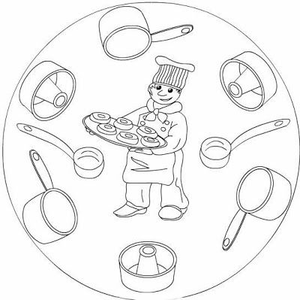

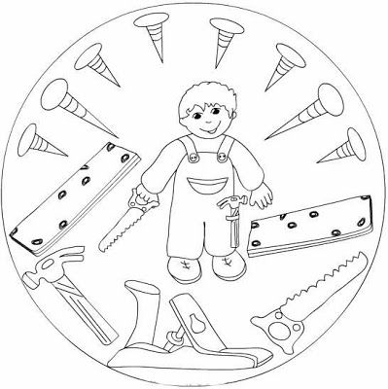
Profesiones.

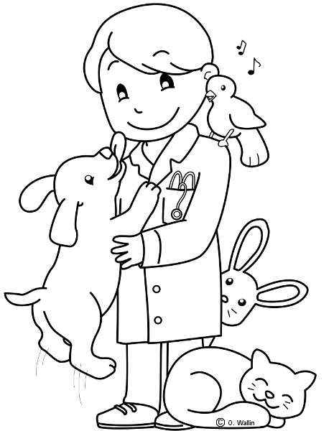

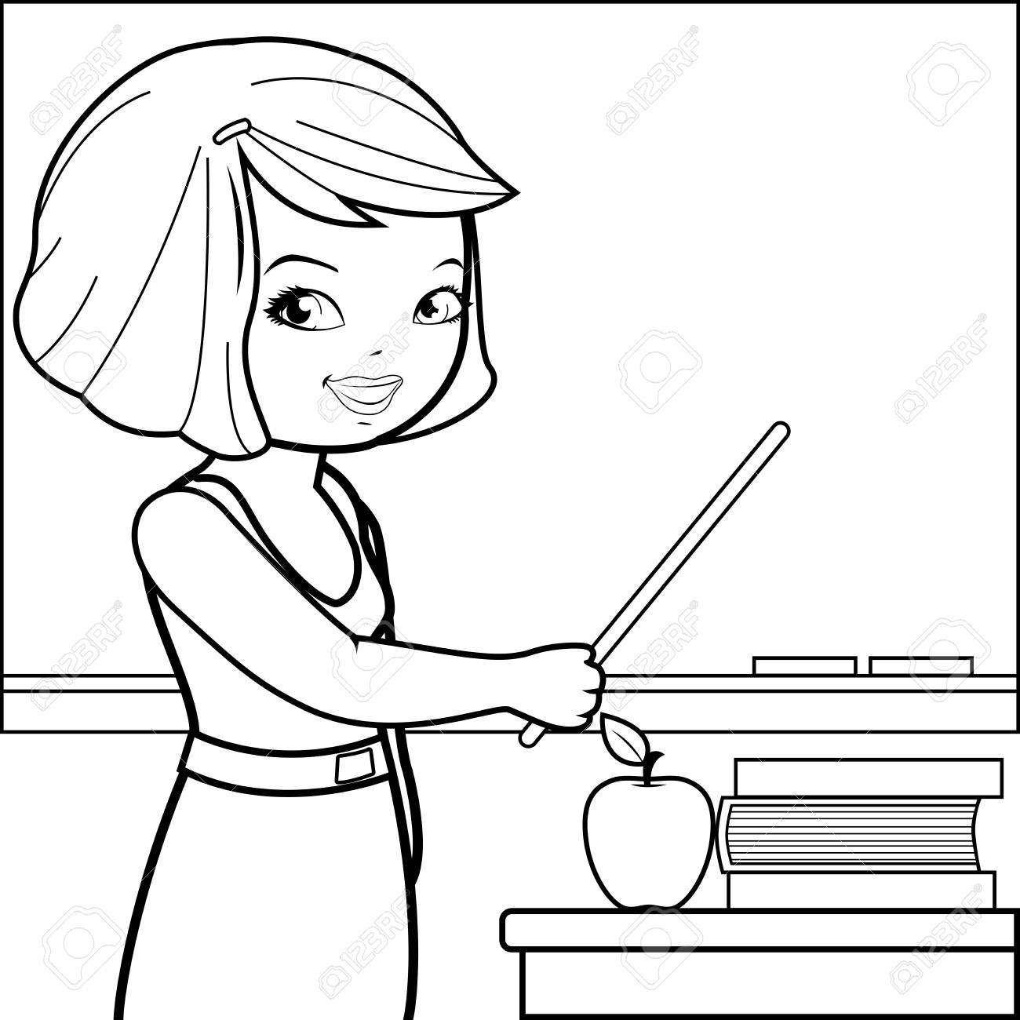

La comunidad.

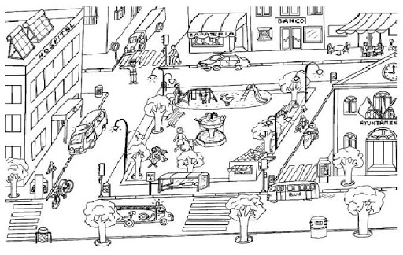

Organizaciones al servicio de la comunidad.

